"Я не жадина!" Как помочь ребенку научиться делиться
В каждой семье, где растет малыш 2-3 лет, бывают подобные ситуации:
- Ребенок не желает отдавать свою игрушку (велосипед, машинку) другому, при этом с удовольствием беря у того ведерко (куклу, лопатку). И уговоры мамы: "Дай мальчику велосипед посмотреть, ведь он тебе дал машинку", часто оказываются напрасны.
- Дети не могут поделить красный совочек, тянут его каждый в свою сторону, при этом не замечая разбросанные вокруг синие, желтые, лопатки и грабельки.
- Взрослому стыдно, он оправдывается, уговаривает, упрекает, а то и наказывает за жадность. А действительно ли карапуз 2-3-4 лет - жадина?

Жадность не является врожденным, природным качеством, она возникает вследствие неверного поведения окружающих ребенка взрослых. Обычно первые и самые частые жалобы на проявление жадности возникают у родителей детей именно 2-3х лет. Это обусловлено особенностями психики:

- Малыш эгоцентричен (до 6-7 лет это возрастная норма).
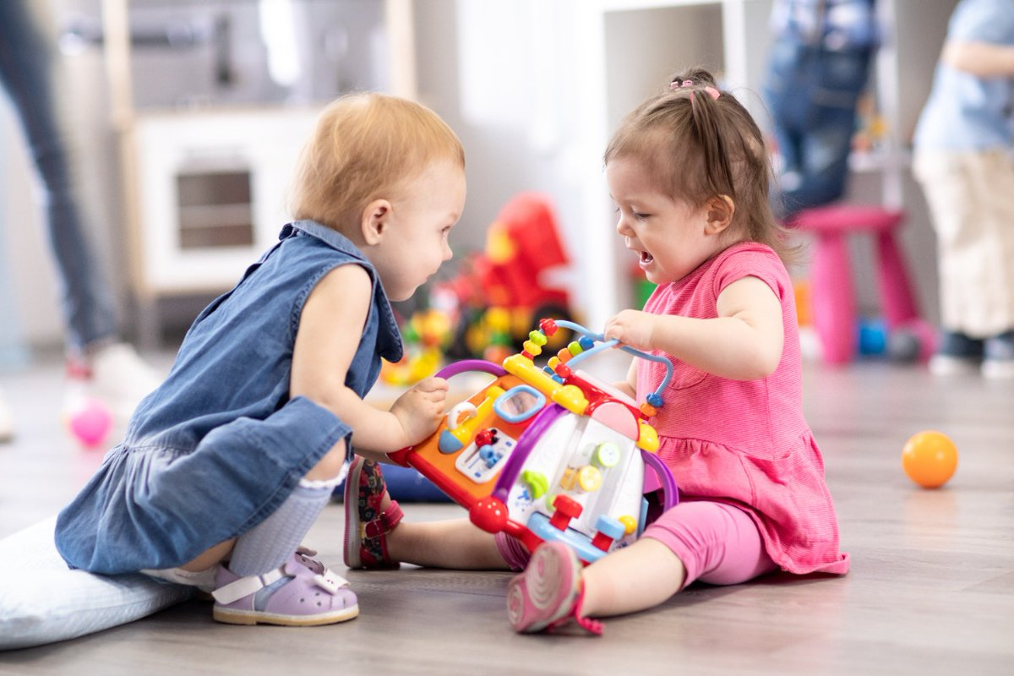
- В два года отдать неизвестному мальчику в песочнице любимую машинку - все равно, что отдать часть себя (руку, ногу).
- Настойчивые призывы мамы отдать игрушку непонятны - может, она того ребенка любит больше?
- Малыш обижен, встревожен, сердится, понимает, что он - плохой, но уже не может остановиться.
- Ребенок еще не научился конструктивным методам решения конфликтных ситуация, это придет с возрастом, с помощью взрослых.

Как поступить взрослому, чтобы не произошел конфликт?
Как помочь решить конфликт?

Если другой ребенок хочет взять у Вашего игрушку, а тот сопротивляется:
- заговорите с подошедшим ребенком, постарайтесь переключить его внимание на что-то нейтральное ("ой, какое у тебя платье красивое…");
- предложите поменяться игрушками или дайте другую, не такую "дорогую сердцу" игрушку (нужно брать несколько таких игрушек с собой);
- вовлеките детей в совместную деятельность: "Посмотрите, какую башенку из камешков я строю, подавайте мне камешки, вместе у нас получится большая красивая башня…"
Когда неловкая ситуация преодолена, Ваш малыш не устроил истерику, а может даже согласился дать подержать игрушку, обязательно отметьте его правильное поведение, скажите, что Вам было приятно видеть, как он делится с другими (просит разрешения взять чужую игрушку). Не забывайте хвалить малыша за проявленную им доброту и щедрость. Дома читайте сказки, рассказы, истории о том, как плохо жадничать и как хорошо делиться.

Если конфликт уже произошел:
- не кричите на ребенка, не шлепайте, в возбужденном состоянии малыш не воспринимает объяснения, поэтому сначала детей нужно развести и успокоить;
- спокойно скажите, что пора идти домой (в магазин и т.д.), после чего берите в охапку свое чадо с его сокровищами и не спеша покидайте "поле боя";
- после того, как малыш успокоился, можно обсудить ситуацию, здесь также будет уместна сказка или история по теме;
- если дети дерутся или плачут, надо проявить терпение и мудрость, развести в разные стороны, можно попробовать отвлечь припрятанной и внезапно появившейся игрушкой.
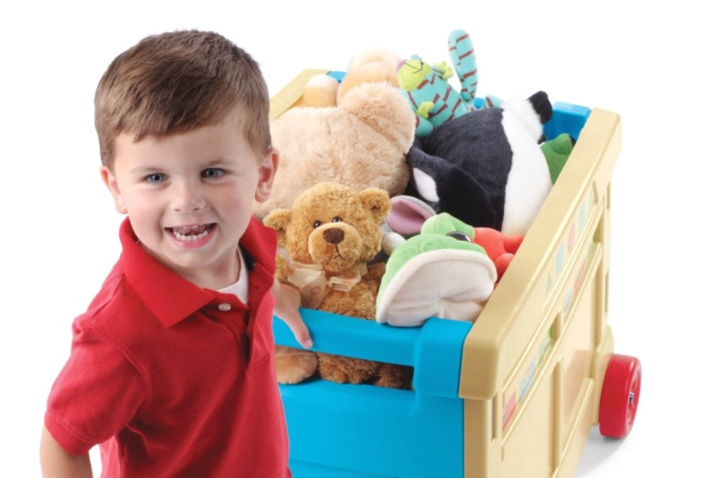
Не берите на улицу дорогие игрушки, потеря или поломка которых расстроит Вас и ребенка. Также не стоит брать любимые и новые игрушки - только "насладившись собственностью" малыш сможет поделиться ею с другими.

Как помочь ребенку научиться делиться?
Добрым и щедрым может быть человек, у которого есть чувство собственности. Он отдает не потому, что так надо, а потому, что хочет доставить радость и самому порадоваться вместе с другими. Можно вымуштровать ребенка так, что он будет отдавать, потому что должен, но в этом случае он будет чувствовать неудовлетворенность, противоречие между эмоциями и действием.
Очень важен пример близких людей - мамы, папы, бабушки, старшей сестры. Если в семье принято дарить подарки друзьям, помогать родственникам, оказывать безвозмездные услуги (помощь старой бабушке-соседке), благотворительность (даже такая малая, как милостыня на улице) - ребенок будет уверен, что такое поведение не подвиг, а "обычное дело".
Поговорите с ребенком, что из игрушек, вещей он может отдать, подарить соседскому ребенку, в бедную семью и т.д. Спросите, почему именно эту вещь он выбрал. Если Вы видите, что малышу действительно не жаль расстаться с игрушкой, он не сомневается в своем выборе, наступает время дарения. Важно, чтобы человек, которому отдали вещь, был искренне благодарен, сказал добрые слова дарителю (если это ребенок, взрослые должны помочь).
Уже в 2 года малыш может делать подарки близким своими руками. Здесь несколько положительных моментов: ребенок творит, старается сделать подарок конкретному человеку, он получает удовольствие оттого, что другие высоко оценили его старание, ему легче расстаться со своим произведением. Можно сделать картинку, закладку для книги, открытку и т.д. (естественно, пока с активной помощью взрослого).
Привлекайте ребенка к выбору подарков и к процессу вручения. Важно, чтобы подарок не оказался для Вашего ребенка тем, что ему очень хочется иметь. Пусть ребенок участвует в поздравлении, услышит слова благодарности от получателя.
Желательно, чтобы у ребенка был широкий круг общения, в дом часто приходили гости, он сам ходил в гости.
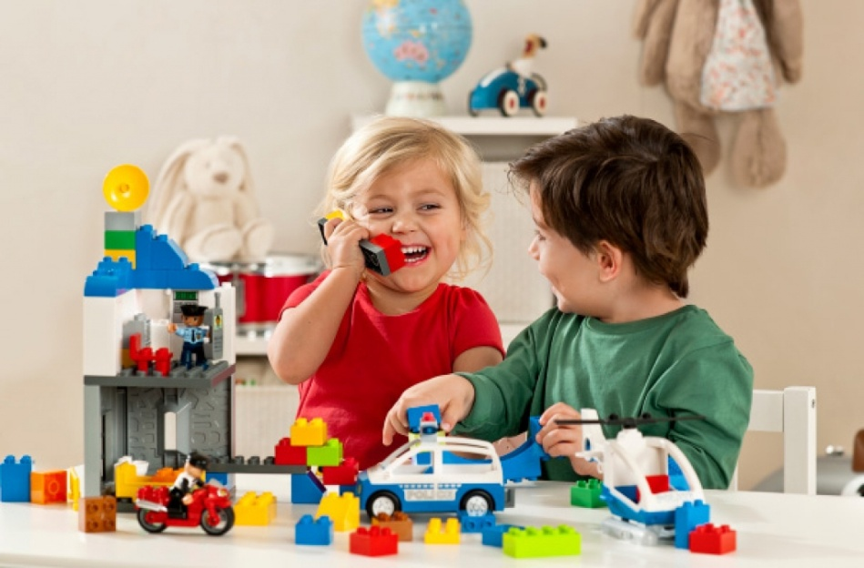
Обыгрывайте различные жизненные ситуации: день рождения мишки (приходят гости с подарками, он встречает, угощает, развлекает), кукла не хочет делиться и так далее. В процессе игры подсказывайте ребенку адекватные способы решения конфликтных ситуаций.

Подготовила Гулякина Т.И.

